А ну-ка, парни!
27 февраля 2014 года прошли районные соревнования «А ну-ка, парни!» среди учащихся общеобразовательных школ. От нашей школы под руководством Табульдина А.Р., Сафонова В.А. принимали участие ребята из 9-10-х классов:
1) Великоречин Никита (10а класс)
2) Зубков Максим (10в класс)
3) Кучербаев Альберт (11б класс)
4) Лукин Илья (9а класс)
5) Мухамедьяров Райнур (9в класс)

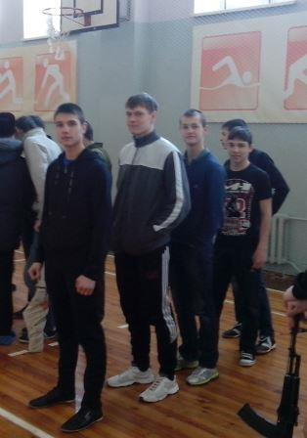

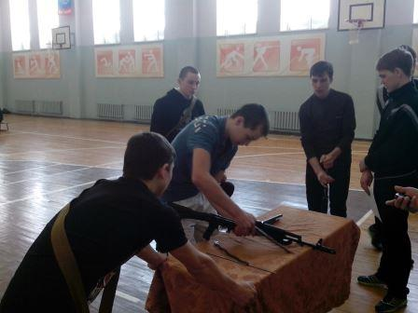
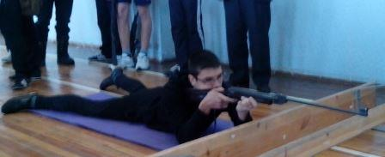
В упорной борьбе ребята заняли I место!
ПОЗДРАВЛЯЕМ!!!
МОЛОДЦЫ!

